高质量论文及分区按照以下方法查阅：
https://www.letpub.com.cn/index.php?page=journalapp&view=search

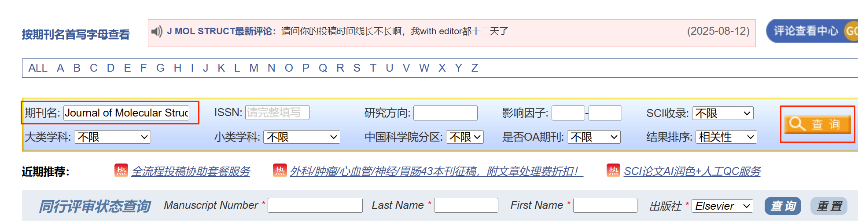

找到相关期刊，往下拉，里面有“WOS期刊JCR分区”，找到对应分区（Q2即为JCR二区）：
